RELATÓRIO DE MONITORIZAÇÃO - 4T 2024
Protocolo MENAC - TI Portugal
31 dezembro 2024

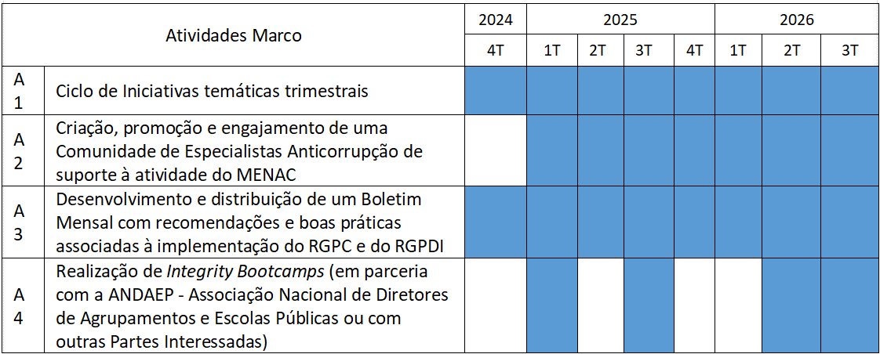

Grau de Realização 4T 2024 – 100%

A1 - Ciclo de Iniciativas Temáticas Trimestrais sobre riscos de corrupção e infrações conexas
- Resultados esperados até 31 dezembro de 2024:
2 iniciativas:
- 1 seminário presencial
- 1 Seminário online

- Atividades desenvolvidas até 31 dezembro de 2024:
- 1 seminário presencial (incluído no Festival Transparente da TI Portugal):
Tema: Conferência Regime Geral de Prevenção da Corrupção (RGPC): Obrigações, Desafios e Boas Práticas no Contexto das Autarquias Locais
- Co-organização: TI-PT e Câmara Municipal de Pombal
- Data: 9 de dezembro de 2024
- Local: Teatro-Cine de Pombal
- Horário 10:00 - 13:00
- 109 inscritos | 81 participantes
- Programa:

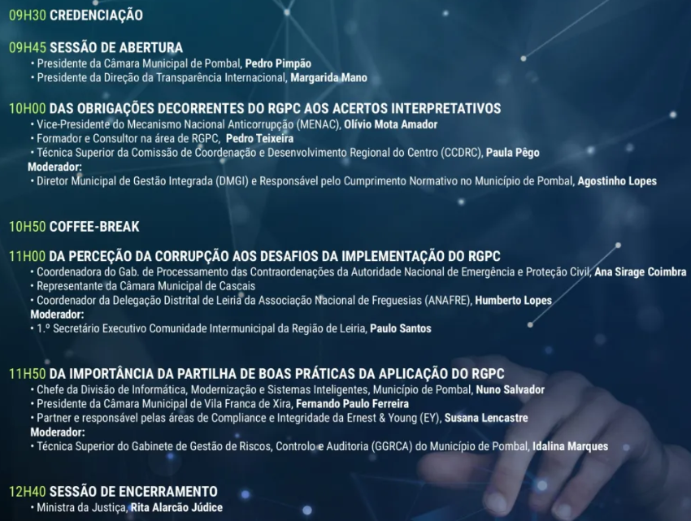

- 1 seminário online (incluído no Festival Transparente da TI Portugal):
Tema: Proteção de Denunciantes em Portugal: na Academia e na Administração Local
- Data: 10 de dezembro de 2024
- Online: ZOOM
- Horário 17:00 - 19:00
- 119 inscritos | 56 participantes
- Seminário dirigido a estudantes, líderes académicos, decisores e funcionários da administração local, e público em geral, discutindo os desafios de implementação do Regime Geral de Proteção de Denunciantes na Academia e na Administração Local
- Oradores:
Francisco Valente Gonçalves (Marie Curie PhD in Criminology and Psychology at the Univesity of Leicester. Project Lead Observatory for Whistleblowing in Academia - PAOLA);
Julia Gracia (Co-founder - NOVA Compliance Lab, Tem Leader A Whistleblowing Habitat in Southern Europe – WISH);
Luis Mota Almeida (Assessor jurídico e parlamentar na Assembleia da República, desde 2018, e investigador associado no Centro de Investigação de Direito Público da Faculdade de Direito da Universidade de Lisboa, desde 2020);
Luís Carvalho – Consultor Coordenador MENAC e responsável pelo canal de denúncias do MENAC
- Moderadora: Ana Sirage Coimbra

A2 - Criação, promoção e engajamento de uma Comunidade de Especialistas Anticorrupção de suporte à atividade do MENAC
- Resultados esperados até 31 dezembro de 2024:
Não previstas atividades até janeiro 2025

- Atividades desenvolvidas até 31 dezembro de 2024:
Criada Comunidade de Especialistas Anticorrupção com 11 membros:

1. Teresa Violante - https://www.linkedin.com/in/teresa-violante-8322828/
2. Luis de Sousa - https://www.ics.ulisboa.pt/pessoa/luis-de-sousa
3. Susana Coroado - https://www.linkedin.com/in/susana-coroado/
4. Luís Guimarães de Carvalho - https://mec-anticorrupcao.pt/wp-content/uploads/2024/07/3.-Designacao-Luis-Carvalho.pdf
5. Hugo Tavares - https://www.linkedin.com/in/hugo-alexandre-matos-tavares/
6. Diogo Santana Lopes - https://www.linkedin.com/in/diogosantanalopes/?locale=pt_BR
7. Catarina Pardal Monteiro - https://www.linkedin.com/in/catarina-pardal-monteiro/
8. Ana Carla Almeida - https://www.linkedin.com/in/ana-carla-mendes-de-almeida/
9. Mário Tavares da Silva - https://www.linkedin.com/in/mariotavaressilva/
10. Nuno Cunha Rolo - https://www.linkedin.com/in/nunocunharolo/
11. Sérgio Pratas - Responsável pelo Acesso à Informação da CADA; representa a CADA na Rede Nacional de Administração Aberta; docente do Instituto PIAGET; coordenador científico do OBAP. Licenciado em Direito e Mestre em Administração e Políticas Públicas. Foi assessor jurídico na Câmara Municipal de Loures, Comissão de Acesso aos Documentos Administrativos e Direção-Geral da Administração e do Emprego Público. Foi dirigente na Câmara Municipal de Loures e investigador/Programa Sabáticas no Instituto Nacional de Administração.

Efetuada 1ª reunião online a 11 de dezembro de 2024, entre as 11h00 e as 12h30:
Estiveram presentes os seguintes membros: Teresa Violante, Susana Coroado, Hugo Tavares, Catarina Pardal Monteiro, Diogo Santana Lopes, Mário Tavares da Silva e Ana Carla Almeida
Ordem de Trabalhos: Enquadramento da Comunidade, Objetivos, Composição, Funcionamento e próximas reuniões.

A3 - Desenvolvimento e distribuição de um Boletim mensal com recomendações e boas práticas associadas à implementação do RGPC e do RGPDI
- Resultados esperados até 31 dezembro de 2024:
2 Boletins publicados e distribuídos (novembro e dezembro de 2024)- 1 seminário presencial

- Atividades desenvolvidas até 31 dezembro de 2024:
A aguardar o envio do texto introdutório solicitado ao Presidente do MENAC, para completar o 1º boletim.
Os Boletins serão iniciados em janeiro de 2025.

A4 - Realização de Integrity Bootcamps
- Resultados esperados até 31 dezembro de 2024:
Nenhum Bootcamp estava previsto para 2024.

- Atividades desenvolvidas até 31 dezembro de 2024
Protocolo MENAC - TI Portugal - 2024 - 2026

Calendarização das Atividades-Marco a implementar (4T 2024 - 3T 2026)

O prazo indicativo de execução das atividades marco a implementar é de 24 meses, de acordo com o seguinte calendário:
